Дополнительная общеразвивающая программа
«МАТЕМАТИКА, НЕЙРОСЕТИ И АЛГОРИТМЫ»

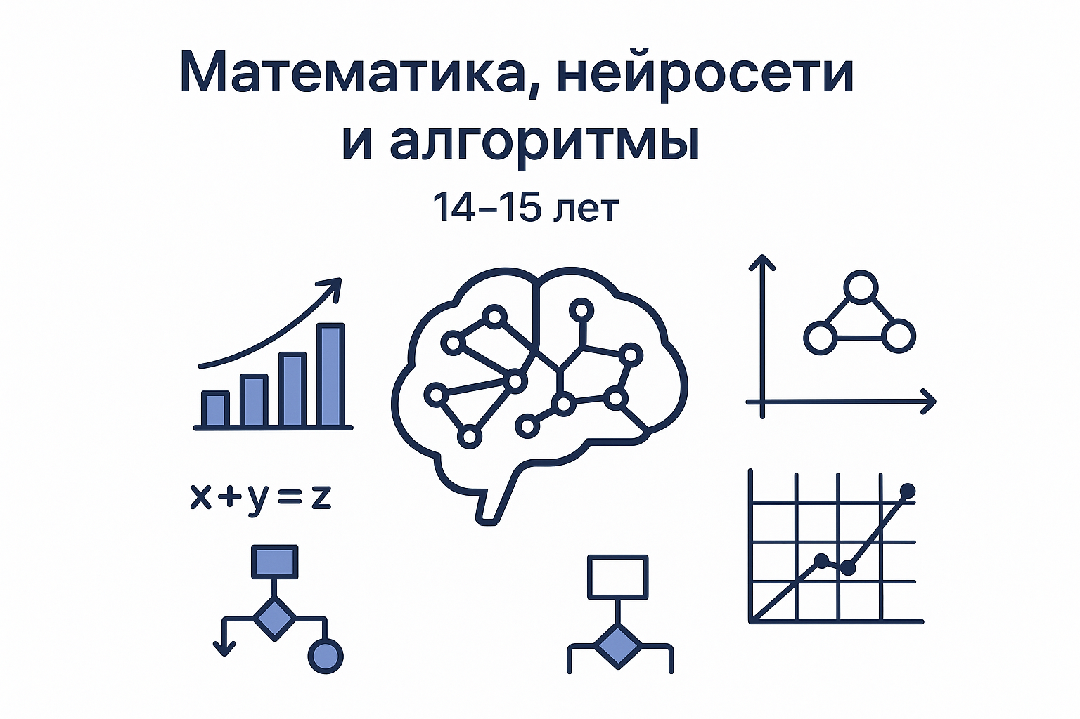 | - Педагог дополнительного образования:  Дингес Даниэль  - Направленность: Техническая  - Уровень: базовый  - Продолжительность обучения: 1 год  - Форма обучения: Очная  - Особые условия для поступления: нет  - Сроки начала обучения: 15.09.2025  - Расписание занятий:  - суббота - 12:40-14:20 (2 ч.),  воскресенье - 12:40-14:20 (2 ч.)  - Возраст обучающихся: 14-15 лет (8-9 класс)  - Количество обучающихся для поступления: 15  - Количество групп: 1  - Участники программы: учащиеся г. Перми  - Место проведения занятий:  614000, г. Пермь, ул. Пушкина, 76 «Муравейник»

АННОТАЦИЯ К ОБРАЗОВАТЕЛЬНОЙ ПРОГРАММЕ

Программа «Математика, нейросети и алгоритмы» имеет техническую и математическую направленность. Она предназначена для подростков поздней средней школы, заинтересованных в программировании, анализе данных и современных приложениях математики.
Цель программы: Научить применять математику для моделирования и подготовить к работе с большими данными.
Образовательные задачи: Научить работе с данными и применению математики для решения реальных задач в программировании.
Воспитательные задачи:
- Воспитать ответственность за результаты своей работы;
- Сформировать культуру интеллектуального труда и самостоятельного поиска решений;
- Научить работать в команде для обсуждения проблем и оценки решений.
Развивающие задачи:
- Развить навыки математического моделирования, которые позволяют описывать реальные явления с помощью формул и алгоритмов;
- Научиться анализировать данные и находить в них закономерности;
- Сформировать системное мышление и способность разбивать большую задачу на мелкие, решаемые части.
Планируемые результаты. По итогам прохождения программы ученики должны:
- Знать основы программирования на языке Scala с использованием его библиотек;
- Применять разные области математики для творческого решения проблем;
- Понимать устройство нейросетей и процесс их обучения;
- Уметь анализировать и обрабатывать данные с помощью кода;
- Разрабатывать алгоритмы и математические модели.
Финальный проект: Ученики разработают собственную программу для работы с данными, модель эволюции в природе или другой алгоритм с использованием полученных знаний.
Актуальность программы обусловлена огромным спросом на IT-специалистов, которые умеют работать с большими данными, создавать нейросети и решать сложные алгоритмические задачи.
Новизна заключается в применении языка Scala, подходящего для продвинутой работы с математикой и алгоритмами, и который применяется на одних из самых высокооплачиваемых должностях в IT.
УЧЕБНЫЙ ПЛАН

Наименование раздела | Всего, час. | в т.ч. |  | Форма контроля
 |  | Теория | Практика
Введение в образовательную программу | 2 | 1 | 1 | Беседа, тестирование
Основы языка Scala, продвинутая работа с заметками Obsidian | 14 | 6 | 8 | Практическая работа
Данные и алгоритмы: структуры данных, сортировки, поиск | 20 | 8 | 12 | Семинар, решение задач
Теория игр и комбинаторика | 16 | 8 | 8 | Семинар
Математические модели и графы | 18 | 8 | 10 | Практическая работа
Машинное обучение и нейросети, эволюционные алгоритмы | 24 | 10 | 14 | Семинар, защита мини-проекта
Визуализация данных | 12 | 4 | 8 | Практическая работа
Финальный проект: Программа для работы с данными или математическая модель | 30 | 4 | 26 | Защита проекта
Итого | 136 | 49 | 87

